iTEST 智能测评云平台学生端入学分级考试使用指南

考试设备1（客户端）
第一步：点击桌面【iTEST考试客户端】，双击客户端。
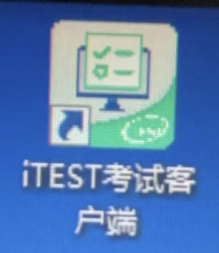
考试设备2（电脑端）
第一步：在谷歌或火狐浏览器中输入正确网址： https://shiepxnitest.unipus.cn
*请务必使用谷歌或火狐浏览器，以免答案无法保存。在地址栏输入正确网址，不要搜索iTEST，以免进入错误网页。
第二步：登录。 账号：学号，初始密码：学号。
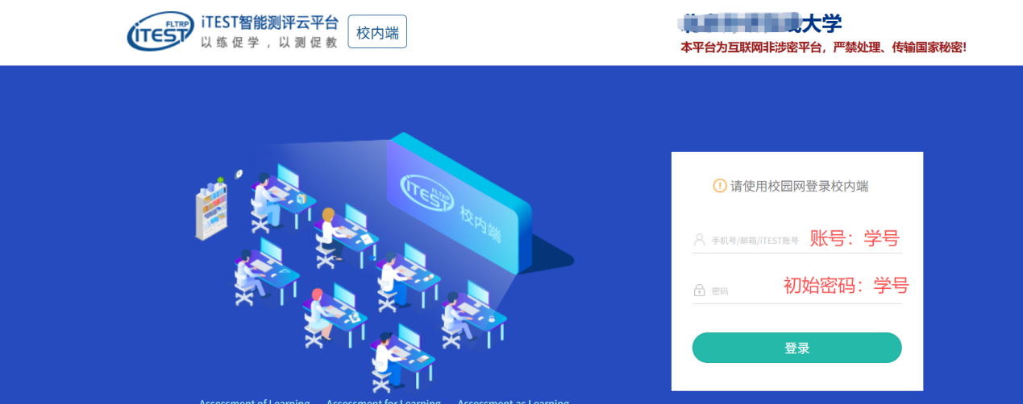

第三步：是否重置密码。
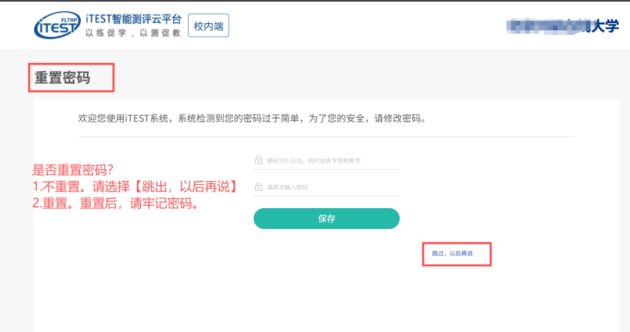

第四步：确认个人信息。请考生核对用户名、姓名、学校、班级、年级、院系是否准确，点击【确定】

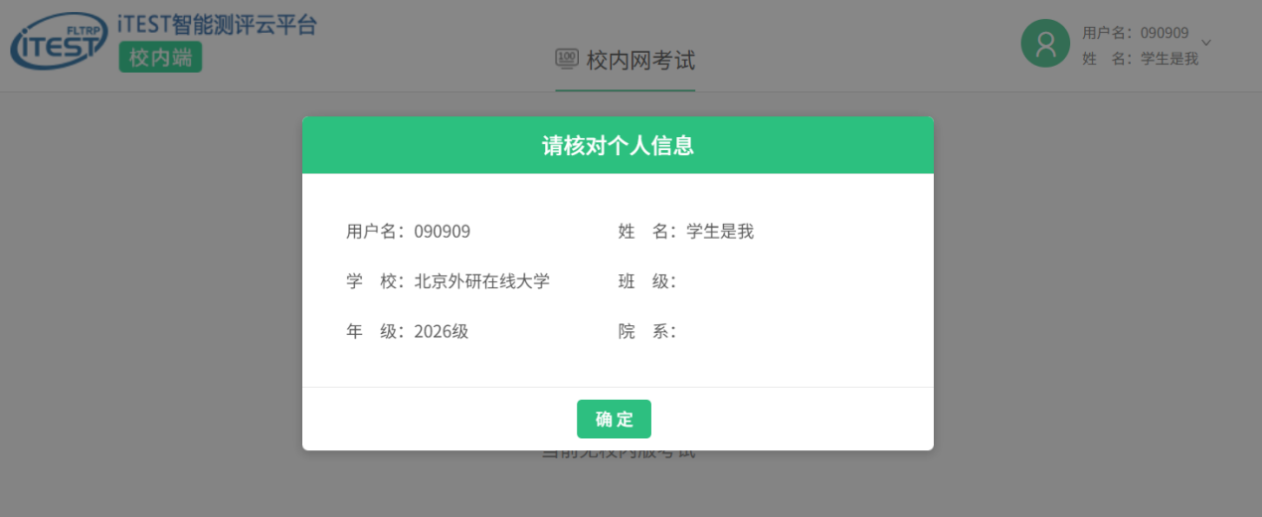

第五步：考试。进入系统后，在【考试】下找到【XXXX级新生大学英语入学考试】的考试。请学生在规定的考试时间范围内点击【进入考试】。
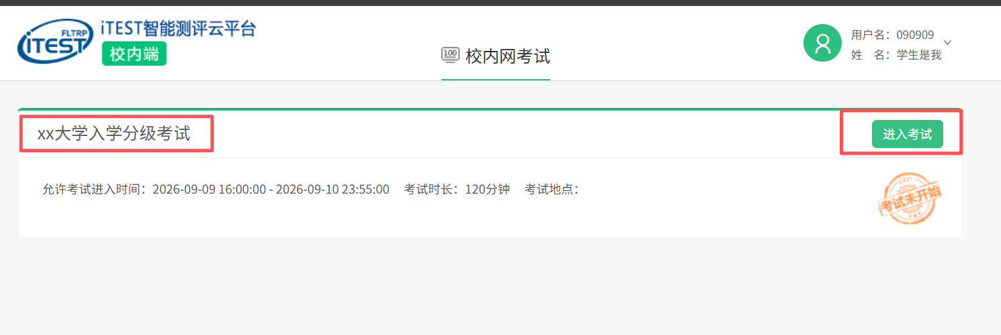
*考前30分钟可点击【进入考试】，对设备（耳机、键盘等）进行检测，并提前加载试卷，等待考试开始。设备检测与加载试卷的时间不会计入考试时长中；
*考试时长（即倒计时）是指作答该场考试规定的实际用时。实际考试时长以页面显示为准；
*如点击【进入考试】页面没反应或无法跳转，请考生注意考试界面是否被拦截，请检查浏览器的弹窗设置，点击【允许浏览器弹窗】即可；
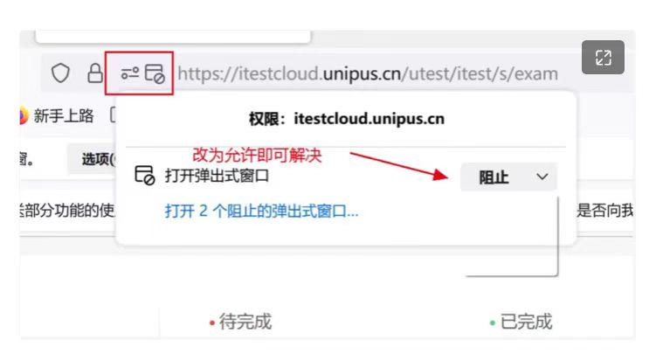

第六步：阅读考试承诺书。阅读完成后，点击【我已认真阅读并同意】。如点击后，无法进入考试，请检查浏览器的弹窗设置，点击【允许浏览器弹窗】即可；
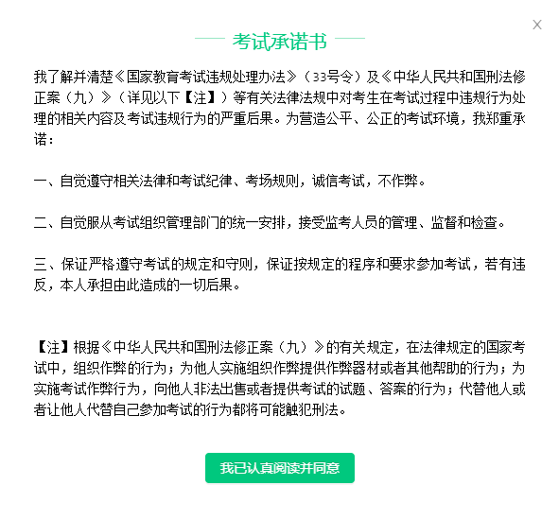
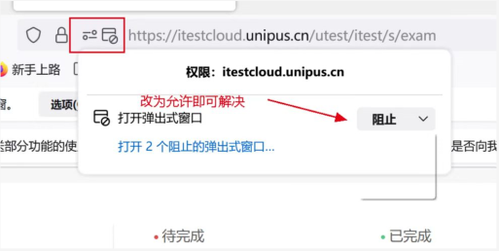

第七步：核对个人信息。
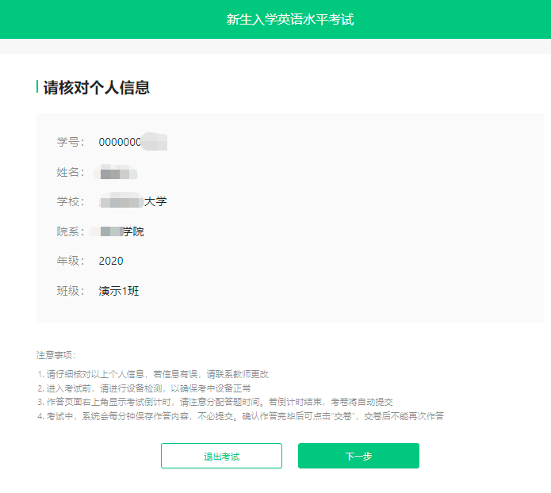

第八步：键盘检测。请考生务必切换为英文半角输入法（无需依次键入字母，输入单词测试无误即可）
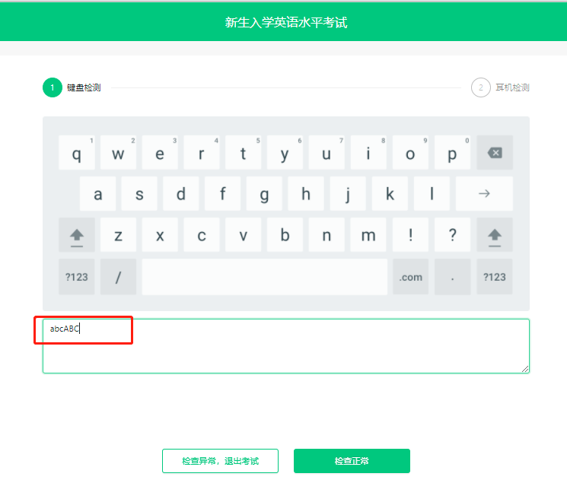

第九步：确定耳机正常。然后在考试过程中，请考生保持调整好的音量，不要随意调高、调低以及拔除耳机。
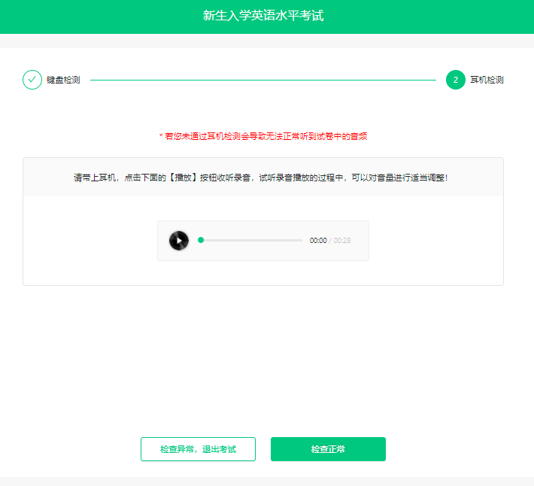

第十步：点击【开始考试】，系统会自动加载考试资源，试卷资源加载完成后点击【确定】，正式进入考试页面，考试时长倒计时开启。
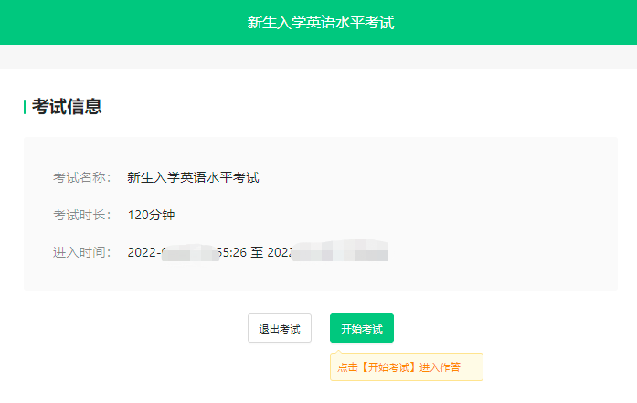
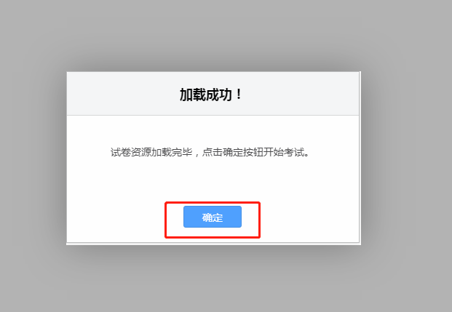

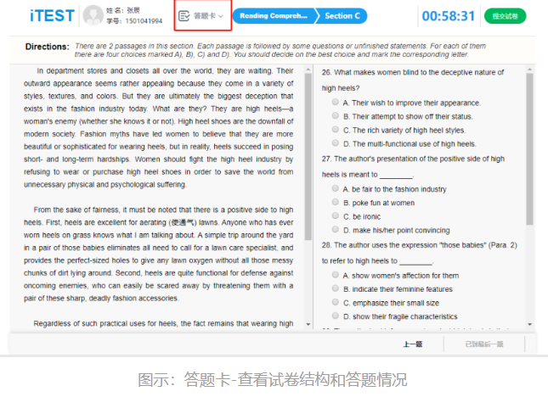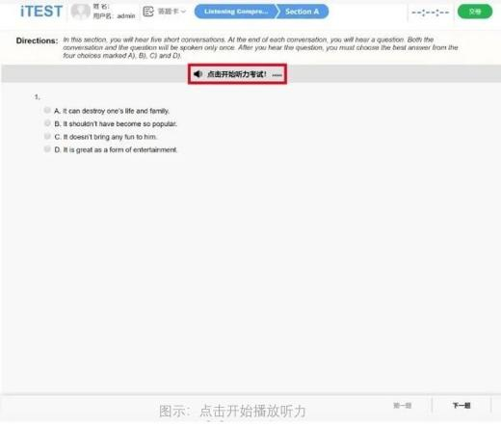
*【听力相关】
1. 听力题按Section播放，需要学生点击【点击开始听力考试】后，系统才会进行播放，Section内的小题系统自动跳转，播放的过程中无法暂停，已播放的听力音频不可重复收听。请学生认真完成听力考试。
2. 第一个Section听完后，点击右下角【下一题】进入下一个Section。需要学生再点击【点击开始听力考试】后，系统才会进行播放。
3. 听力过程中，请勿做插拔耳机、刷新页面等考试无关的操作，以免影响听力考试正常进行。
*【其他】
1. 网络状态良好的情况下，系统会每一分钟保存一次您的答题记录。如考试过程中遇到死机、断电、断网等情况，考试倒计时会暂停，通过重启电脑或更换设备后，重新进入考试继续作答即可。
2. 使用浏览器作答时，请全屏答题，全程请不要离开考试页面，如离开考试页面，您的切屏行为将会报告给老师。

第十一步：交卷。请考生务必点击【交卷】按钮。如若倒计时结束，系统会自动收卷。
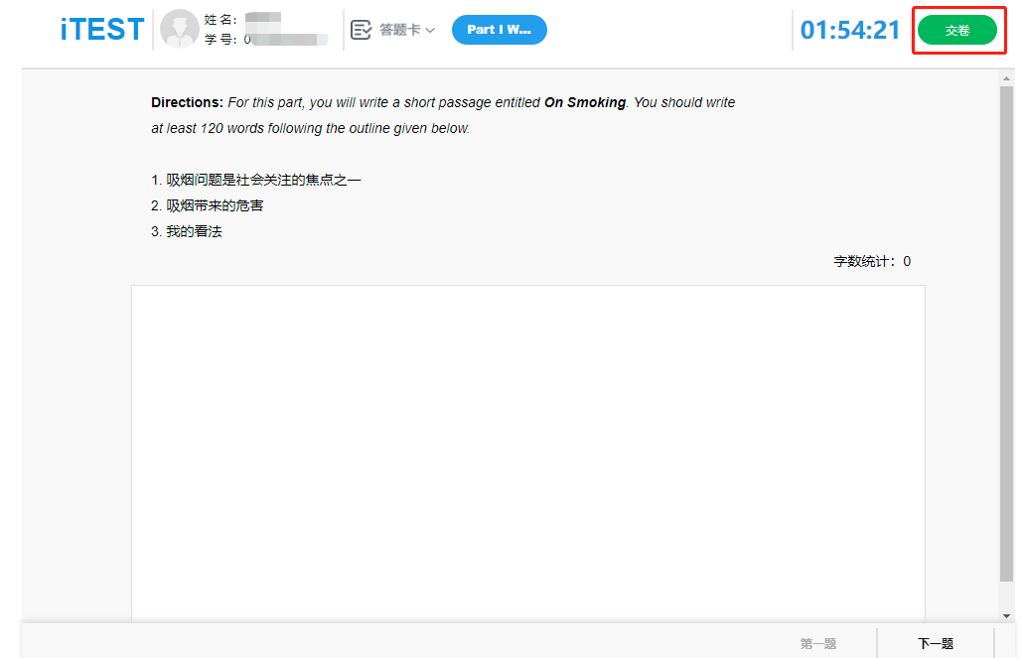

*提交试卷前，建议点击页面上方【答题卡】查看是否所有题目已完成，绿色代表已完成，灰色代表未完成。
*提交试卷时，若系统提示“您有N道题未完成”，请点击返回，检查未做完的题目后，再进行提交。
*请合理分配答题时间，最好在倒计时结束前自己提交试卷。
*如果考试倒计时已到且您还没主动交卷，系统会自动为您提交。

